尹文强教授

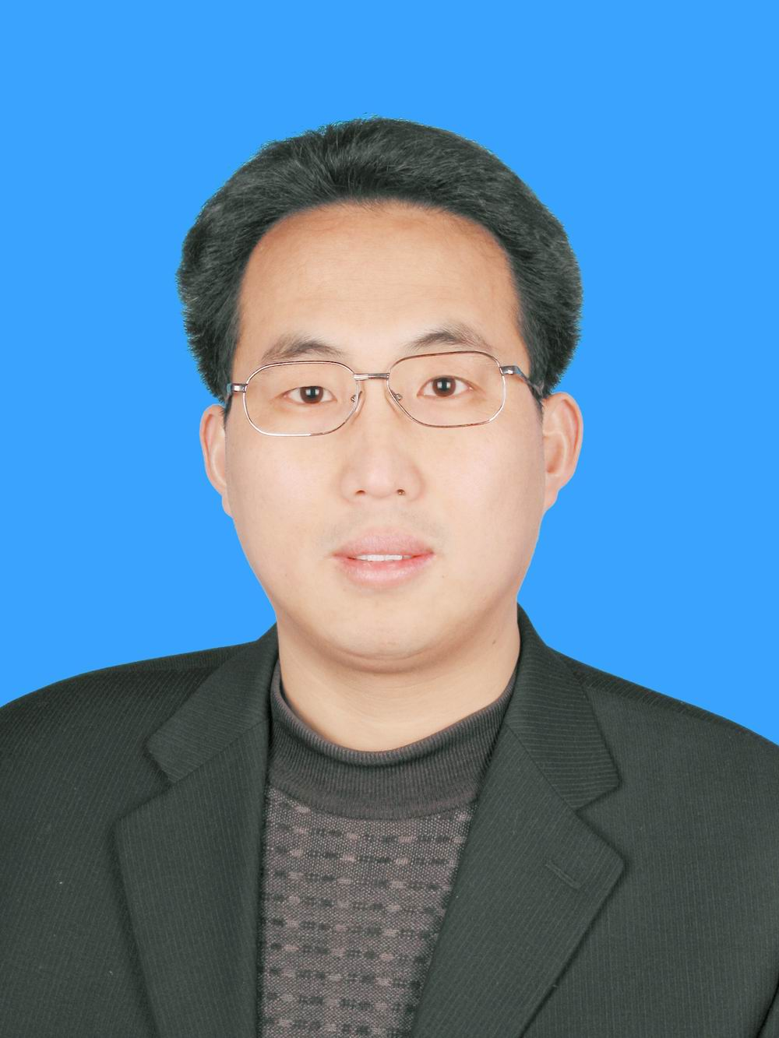
尹文强，博士，教授，博士生导师，山东大学博士生合作导师，公共卫生与管理学院院长。教育部新世纪优秀人才，山东省首批高等学校首席专家，入选山东省理论人才“百人工程”，首届山东省本科教育教学指导委员会公共管理类委员，山东省卫生系统“1020工程”第四批中青年重点科技人才,潍坊市“鸢都学者”特聘专家，首届潍坊市专业技术创新人才提升工程人员，潍坊市专业技术拔尖人才、潍坊市社会科学研究十佳拔尖人才等；省级重点学科社会医学与卫生事业管理、卫生管理学学科带头人，省级教学团队、精品课程负责人。
近年来先后承担科研项目29项，其中国家自然科学基金课题3项、全国教育科学规划课题1项、教育部新世纪优秀人才支持计划项目1项、教育部人文社科基金等省部级课题13项。获成果奖39项，其中以首位获省部级科研、教学成果奖3项，山东软科学优秀科研成果一等奖1项；在国家级期刊以第一（通讯）作者发表论文181篇；出版专著2部，作为副主编、编委参编教材7部。
兼任国家自然科学基金委员会函审专家，北京市、山东省、浙江省等自然科学基金评审专家；中国卫生信息学会卫生管理统计专业委员会常务委员，中国卫生经济学会医疗保险专业委员常务委员，中华预防医学会社会医学分会委员，中国医师协会全科医师分会委员等；卫生部社区卫生服务管理岗位培训专家组成员，山东省卫生厅深化医改工作政策研究专家委员会委员，山东省城市社区卫生政策与管理专家指导组成员等。

